|  |  |  |
| --- | --- | --- |
| abraham lincoln school 2013 CIENCIAS NATURALES  Tercero básico  Guía de autoaprendizaje  **EL EFECTO DEL TIEMPO ATMOSFÉRICO EN LOS SERES HUMANOS Y ANIMALES.**  El tiempo atmosférico en **OTOÑO-INVIERNO.**  Las estaciones del año son periodos de tiempos en los cuales se mantienen relativamente constantes las condiciones atmosféricas y tienen una duración aproximada de tres meses Hay lugares, como Santiago de Chile, donde las características de las estacones casi no se distinguen. Ahora bien, lo habitual es que en **otoño** las temperaturas disminuyan respecto del verano, por lo que las personas tienden a utilizar ropa más abrigada. En **invierno,** las temperaturas disminuyen aún más y se incrementan las precipitaciones en algunas zonas.  I.- Observa y responde. |  | 1. ¿Entre qué meses transcurre el otoño y el invierno? …………………………………………………………………………………………………………………………………………. 2. ¿Por qué crees que se visten diferente los niños de una imagen y otra?................................................................................................................................................................................................................................................................................................................ 3. ¿Qué les permite a los niños protegerse de las bajas temperaturas en cada estación?......................................................................................................................................................................................................................................................................................................... 4. ¿Qué les permite cubrirse de la lluvia en invierno?.................................................................................................................................................................................................. 5. ¿Qué sucede en un lugar nevado si aumenta bruscamente la temperatura?........................................................................................................................................................................................... 6. ¿Cómo es el invierno y el otoño en el lugar donde vives?...................................................................................................................................................................................................... |

|  |  |  |
| --- | --- | --- |
| abraham lincoln school 2013 CIENCIAS NATURALES  Tercero básico  Guía de autoaprendizaje  El tiempo atmosférico en **primavera – verano.**  Si se compara **la primavera** y el **verano,** en primavera aumenta la temperatura ambiental y disminuyen las precipitaciones en relación al invierno. Por esta razón, las personas comienzan a usar menos ropa abrigada. En verano las temperaturas son mucho más altas, y casi no hay precipitaciones, respecto de otras estaciones; lo que lleva a las personas a vestir ropa más ligera.     1. ¿Cómo son las condiciones atmosféricas en invierno y verano en tu región?...........................................................................................   ……………………………………………………………………………..   1. ¿Por qué crees que es importante conocer las condiciones atmosféricas del lugar dónde vives? ……………...........................   …………………………………………………………………………… |  | **Paisajes según las estaciones del año**  Dibuje un paisaje del lugar donde vive en las distintas estaciones del año. |

|  |  |  |
| --- | --- | --- |
| abraham lincoln school 2013 HISTORIA, GEOGRAFIA Y CIENCIAS SOCIALES  Tercero básico  Guía de autoaprendizaje  **El aporte de los pueblos originarios, españoles e inmigrantes a la sociedad chilena.**  Resultado de imagen de cultivo en terrazas  Los Pueblos originarios del norte de Chile sembraban en terrazas, aprovechando las laderas de quebradas y cerros, para así poder regar con poca agua. Esta técnica aún es utilizada en esta zona.    Resultado de imagen de papa toate maiz  Por otro lado, los pueblos originarios disponían de una rica variedad de vegetales que forman parte de la cocina chilena, algunos platos típicos como las humitas, el curanto y el charquicán son recetas heredadas de los pueblos indígenas.  El maíz, porotos, ajíes, palta, tomate, cacao y papa eran los principales alimentos que tienen su origen en los pueblos originarios. Grandes civilizaciones como los Incas en el Perú, Mayas y Aztecas en México y Centro América utilizaban estos alimentos para subsistir. |  | Actualmente, muchas personas utilizan **hierbas medicinales** tradicionales para tratar sus dolencias, igual como lo hacían los pueblos originarios.  El boldo, el quillay y el matico son algunas de las hierbas medicinales utilizadas desde tiempos ancestrales para la curación de muchas enfermedades y dolores.    ¿Has tomado agua de hierbas alguna vez? ¿Cuál y por qué? ……………………………………………………………………………………………………………………………………………………………………  Las siguientes palabras son de origen indígena y forman parte de los aportes que estos pueblos hicieron a nuestra sociedad.  I.- Completa la historia con las palabras dadas. |

|  |  |  |
| --- | --- | --- |
| II.- Completa el siguiente cuadro para ver cuánto has aprendido.  Entre los aportes de los ……………….. ………………… a la cultura chilena, encontramos alimentos como ………………… y …………………. También plantas medicinales como el ………………y, palabras como ……………….. y …………………  **Los aportes españoles a la sociedad chilena**.  Mucho tiempo atrás, los españoles conquistaron América y, como consecuencia de ello, los chilenos hemos heredado muchos elementos propios de esa cultura.  Al llegar a América, los españoles trajeron su idioma, el español. Hoy, esta lengua, es una de las más habladas del mundo.  Los españoles trajeron la religión Católica a América, la que hoy se manifiesta en ritos, creencias y tradiciones como la fiesta de cuasimodo. Con el tiempo, las creencias europeas e indígenas se mezclaron, lo que se puede apreciar en fiestas religiosas populares de Chile como la Tirana. |  | Los españoles introdujeron en nuestro país el trigo, el arroz, la uva y la cebolla entre otros productos. Estos forman parte habitual de nuestras comidas.  Resultado de imagen de animales europeos introducidos enamerica  Los españoles construyeron las primeras ciudades de Chile. Estas se caracterizan por tener una plaza en el centro y estar divididas en manzanas que, miradas desde arriba simulan un tablero de ajedrez. |

|  |  |  |
| --- | --- | --- |
| III.- Busca en la sopa de letras tres aportes españoles y tres aportes de pueblos originarios y clasifícalos en la tabla.    IV.- Completa el esquema utilizando las palabras del recuadro. |  | **Chile, un país mestizo.**  La identidad del país se construye principalmente a partir del proceso de **mestizaje** entre los pueblos originarios y el pueblo español. Estas dos herencias se reflejan en la actualidad en elementos de nuestra cultura, como: la comida, la lengua, la religión, las tradiciones y las fiestas. |

V.- Lee la receta y responde.

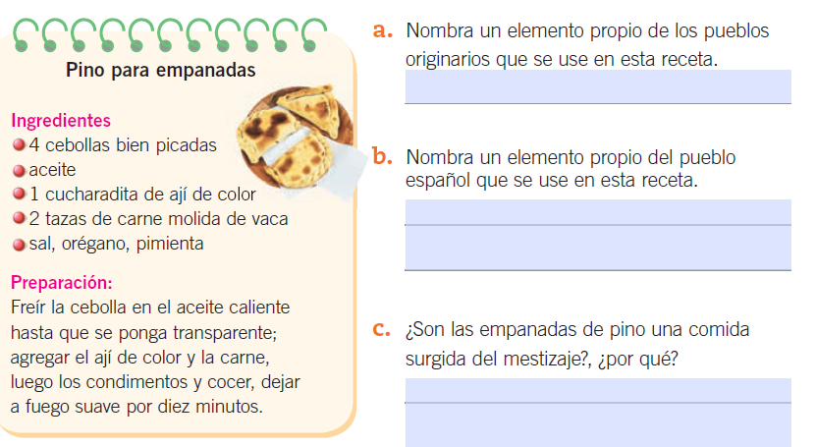

VI.- Escribe una V si la afirmación es verdadera o una F si es falsa.

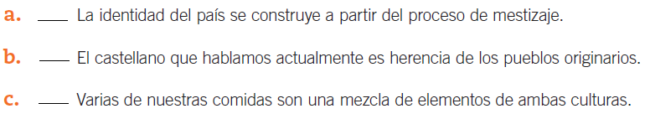

¿Por qué Chile es un país mestizo?

…………………………………………………………………………………….

……………………………………………………………………………………

……………………………………………………………………………………